字表大小： 5233
词表大小: 61,633

训练语料： 4.60 GB
句子数： 235,133,550
词数： 720,010,035
字数： 1,340,194,134

测试语料： 49.0 MB
句子数： 1,356,076
词数： 5,787,244
字数： 10,681,720

一元模型测试准确度
AW: 66.06%
AS: 29.91%

二元模型测参数
cut-off: 1
平滑算法:
- 加法平滑算法：（=1）
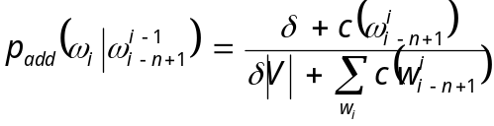
二元模型集合大小:14,997,004
二元模型频度值和: 955,143,599

二元模型测试准确度:
AW:74.93%
AS1：51.26%
AS2：59.90%
AS3：63.95%
AS4：66.52%
AS5：68.36%

二元模型测试速度：0.6413（句子数/秒）

